План-канспект урока па прадмеце навучанне грамаце 1 класс для беларускамоўных школ
Тэма: Гук [ч], літары Ч, ч
Мэты ўрока: пазнаёміць з гукам [ч]; фарміраваць навык правільнага маўлення гука [ч] у словах; удасканальваць навык чатання слоў з вывучанымі літарамі; развіваць вуснае маўленне вучняў праз складанне сказаў па малюнку.
Абсталяванне: навучальны дапаможнік «Буквар», дом літар, картка з літарай “Ч”, стужка літар, ілюстрацыі з чаротам, ілюстрацыя з чаборам, каса літар для гульні “Дапоўні слова”, нарыхтоўкі для канструявання літары (падліковыя палачкі), жэтоны для падвядзення вынiкаў.

Ход урока
- Арганізацыйны момант
- Цёплае сонейка вочы адкрыла,
Дарослам і дзецям цяпло падарыла.
Давайце ж не будзем мы ўсе сумаваць:
Прыйшоў час адкрыццяў – пара працаваць!

- Актуалізацыя ведаў
А)- Сёння ў нас незвычайны ўрок. Вы любіце падарожнічаць? Я таксама. Давайце разам адправімся ў цікавае падарожжа да знакамітага і чароўнага возера Нарач. А каб не заблукаць, нам прыйдзецца чытаць дарожныя ўказальнікі.
Дадатак 5
( Чытанне па ланцужку складовых табліц на форзацы падручніка з усімі вывучанымі зычнымі і галоснымі).

Б) - Давайце ўявім, што мы будзем бачыць вакол сябе ў нашім падарожжы?
(Гульня з дагаварваннем слоў)
- Ра(к), ра(ка), ко(т), до(м), ло(сь), ду(б), мак(к), лу(г) і г.д.

- Вывучэнне новага матэрыялу
А) - Як сапраўдныя падарожнікі, возьмем з сабой толькі самае карыстные і неабходнае. Дадатак 1
Я буду чытаць загадкі, а вы – не толькі іх адгадываць, але і разважаць: ці спатрэбіцца гэтая рэч у дарозе, ці не.
Я пыхчу, пыхчу, пыхчу,
Больш я грэцца не хачу.
Носік гучна зазвінеў:
"Пей гарбату, я ўскіпеў!"
- Паўтарыце хорам слова “чайнік”. З якога гука пачынаецца слова?
- Закрыйце вушы, вымаўце гук яшчэ раз і падумайце зычны ён ці галосны? (Рот адкрываецца, ёсць перашкоды. Гэта зычны гук.)
- Звонкі ці глухі?(Глухі.)
(Гульня “Прыдумай слова” з гукам [ч]. Вучні называюць словы, астатнія навучэнцы правяраюць і пляскаюць у далоні, калі слова падабрана дакладна. Можна ў якасці апоры выкарыстоўваць наглядны матэрыял з выявай прадметаў, у назве якіх ёсць гук [ч ']. )
- У словах, якія вы прыдумалі, гук [ч] цвёрды ці мяккі? (Ва усіх словах -цвёрды. Вучні робяці вынік, што гук [ч] у беларускай мове зацвярдзелы).
- Вывучанне хуткамоўкі.
Пчала ля пчаляра, а побач пчалы чмель.
Фізкультмінутка
А ў лесе ёсць чарніцы (Нахілы направа-налева)
і брусніца, суніцы.
Кабы ягадку сарваць,
Ніжэй буду прысядаць.(Прысяданні)
Я ў лесе нагуляўся,
Кошык ягадак набраўся. (Хада на месцы)
У клас пара хутчэй вяртацца, (Скачкі на месцы на абедзвюх нагах)
Новых ведаў набірацца. (Плясканне ў далоні)
Б) - Вы вельмі добра выконвалі ўсе заданні, стараліся і былі актыўныя. Ва ўзнагароду за вашу працу я даю вам літару, якая азначае гук [ч]. Імя гэтай літары - «чэ». Літара “Ч” будзе жыць у нашым классе.
Дадатак 2
(Настаўнік адкрывае на схеме малюнак літары “Ч” альбо дэманструе літару на картцы і прымацоўвае яе на дошку. Вучні шукаюць літару на стужцы літар. Работа з букваром на с.55 Аналіз графічнага вобраза літары).
- Абвядзіце пальчыкам літару Ч. На што яна падобна?( На лічбу “4”). З якіх элементаў складаецца? Падобныя адна на адну вялікая і маленькая літары? А чым яны адрозніваюцца?
(Чытанне двухрадкоўя пра літару Ч.)
- Станьце роўна, ногі разам, правая рука ўздоўж тулова, левую руку адвядзіце ў бок, сагніце ў локці і падніміце ўверх. Атрымалася літара Ч! Цудоўна!
- Давайце складзем літару з палачак.
- Разгледзьце друкаваныя і пісьмовыя літары Ч, параўнайце іх.
Зрокавая размінка
Настаўнік прапануе вачыма адлюстраваць вялікую і маленькую друкаваную літару Ч.
- Замацаванне вывучанага
(Чытанне слоў у слупках на старонцы буквара)
А) - Я прачытаю вам словы на старонцы 55. (Чытае настаўнік павольна, выразна). Давайце прачытаем словы ўсе разам (харавое чытанне). Прачытайце словы першага слупка. (Чытае адзін вучань.) Якімі літарамі яны адрозніваюцца адно ад аднаго? Прачытайце словы другога слупка. (Чытае адзін вучань.) Чым яны адрозніваюцца? (Вучні звяртают увагу на націск.) Што такое “чарот”? (Дэманструюцца адпаведныя прадметныя малюнкі).
Дадатак 3
Прачытайце словы трэцяга слупка. (Чытае адзін вучань.) Прачытайце другое слова другога слупка і першае слова трэцяга слупка. Які сказ атрымаўся? (Нарач дом.) Гледзячы на малюнак, паразважайце, для каго возера – сапраўдны дом?

Б) - Зараз я прачытаю вам тэкст, які называецца “Нарач”. Вы паслухайце ўважліва і адкажыце на пытанні.
- Як называецца возера? (Нарач).
- Што шапоча? (Чарот).
- Дзе бор? (Побач).
- Каго я бачу на возеры? ( Качак, чараду качак).
- Што робіць чарот? (Шапоча).
- Хутка дзень альбо ноч? (Ноч).
- Які будзе час? (Час дадому).
- Чым пахне вакол?(Чаборам). Як выглядае чабор? (Дэманструюцца адпаведныя прадметныя малюнкі.
Дадатак 4
- Зараз прачытаем тэкст усе разам. (Харавое чытанне або чытанне “ланцужком”. Самастойнае чытанне тэксту напаўголас. )
В) Чытанне складоў з усімі вывучанымі зычнымі і галоснымі.

Творчая праца
(Развучванне з дзецьмі вершаваных радкоў).

Нас ключа дрэва кожнае,
Травінка і ручэй.
Вядзе сцяжынка росная.
Не адставай хутчэй!
(Ніна Галіноўская)

- Абагульненне

- Да якога беларускага возера адбылася наша падарожжа? Што мы бачылі каля яго?
- З якім гукам пазнаёміліся? У чым асаблівасць гэтага гука?
- Якой літарай гэты гук абазначаецца на пісьме? На што падобна літара?
- Я буду чытаць словы. Калі ў іх ёсць гук [ч], то вы пляцкайце ў далоні, калі не – тапачыце нагамі.
Пчала, дом, чарот, нос, каза, чалавек, чмель, вусень, час, вучань, шчаня, ліса, ноч, дачка, кропля, качка, сыч.

6. Падвядзенне вынікаў
Ацаніце сваю работу на ўроку на “Лесвіцы поспехаў”, якая знаходзіцца ў мяне на дошцы. Трэба зрабiць аналiз ведаў, якiя вы атрымалi сёння. Узяць жэтон i размясцiць яго на той прыступцы лесвіцы, якая вам падыходзіць.
Вучні прыкрапляюць жэтоны на лесвічку.
Засвоіў новыя веды і навучыўся прымяняць іх на практыцы.
Засвоіў новыя веды, але яшчэ патрэбна дапамога.
Адчуваў цяжкасці на ўроку.

7. Рэфлексiя
Дадатак 6
Выберыце смайлiк ў залежнасцi ад настрою пасля ўрока.
Жоўты-урок быў цікавым, спадабаўся. Зялёны-нешта спадабалася, нешта не спадабалася. Фіялетавы - не спадабаўся ўрок, было сумна, незразумелыя заданні і складаныя.

Дадатак 1

Загадкі
  - Вось загадка – дык загадка:
Дзе праеду – будзе гладка.
Толькі пальцем не крані –
Апячэш, як на агні.
(Уцюг)

  - Конь худы
Дапаў да вады.
Піў ён і піў,
Пакуль смагу сагнаў-
Возера выпіў да самага дна.
(Лыжка)

  - Без зубоў, але есць.
(Сякера)

  - Коўдру, крупы, бохан хлеба –
Я ўмяшчаю ўсё, што трэба.
А сам еду на спіне.
Хто я, ведаеш, ці не?
(Заплечнік)

  - Я не чарапаха — робат,
Але працаваць люблю,
Я не слон, але ў свой хобат
3 дывана ўвесь пыл лаўлю.
(Пыласос.)

  - У маленькай скрынцы
Ляжаць хлопцы-ардынцы.
I кожны раз пад дровамi
Гараць яны па-новаму.
(Запалкі)

Дадатак 2

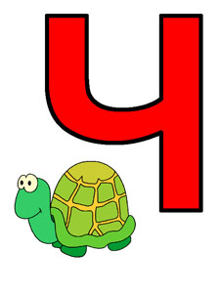

Дадатак 3
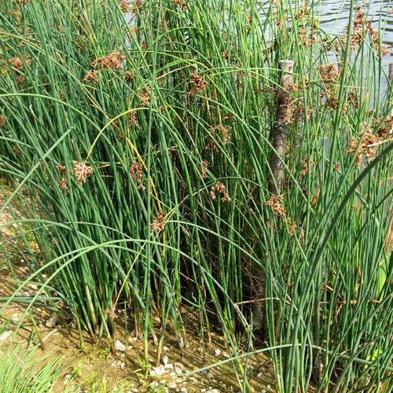
ЧАРОТ
Дадатак 4
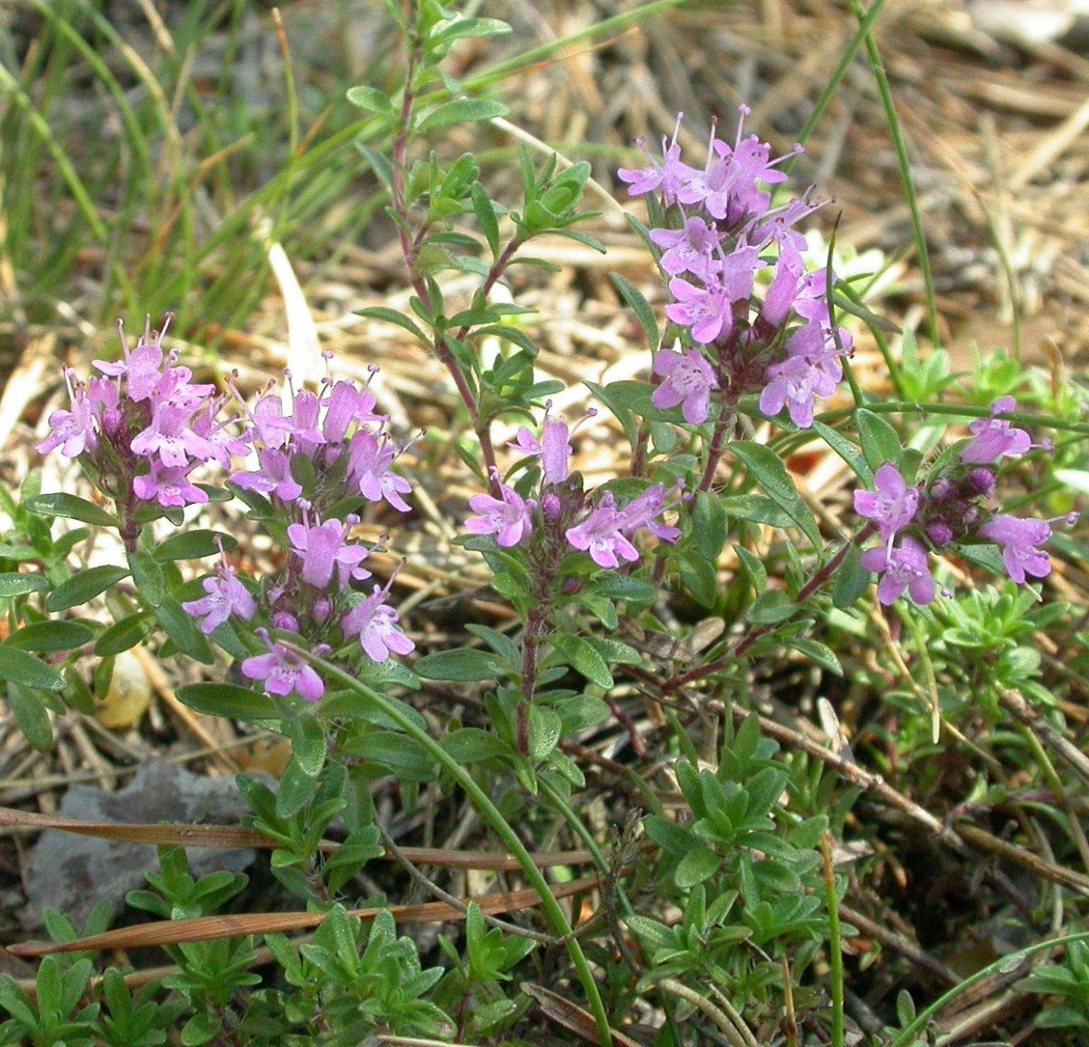
ЧАБОР
Дадатак 5

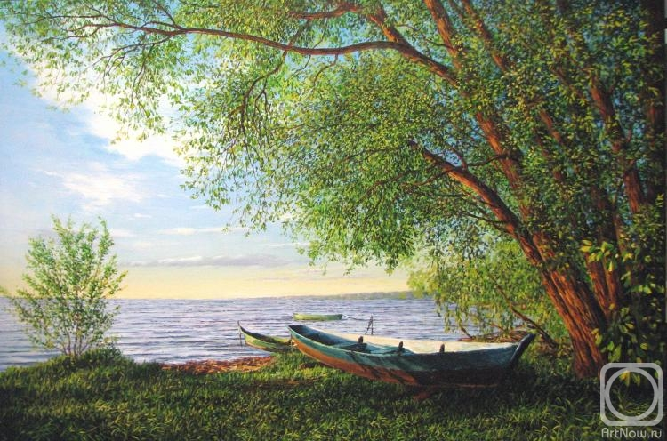

Дадатак 6

